

Escola de Ciências e Tecnologias

Engenharia Informática

Inteligência Artificial

2019/2020

- Jogos de dois jogadores -

- Jogos com informação completa determinísticos -

Docentes: Paulo Quaresma

Discentes: Sarah Simon Luz – 38116

Ana Ferro – 39872

27 de Abril de 2020

1.

(a) A estrutura de dados escolhida para representar os estados do jogo foi:

Estrutura que é representada por uma lista de tuplos onde é guardada uma posição do tabuleiro e a jogada para essa posição. Jogada essa que pode assumir os caracteres:

“x”- representando o jogador;

“o”- representando a jogada do computador;

“v”- representando uma posição sem nenhuma jogada.

(b) O estado é terminal quando se verifica a existência de três x’s ou o’s seguidos numa linha, coluna ou diagonal qualquer, ou em último caso, empate quando todas as posições estão preenchidas e não houve vencedores.

(c) Para definir a função utilidade utilizámos o seguinte predicado:

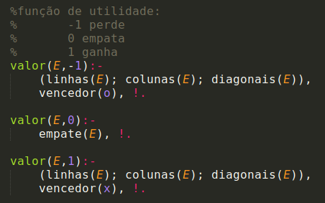

Esta função verifica a profundidade na árvore de pesquisa. Esta devolve -1, 0 ou 1, representando respetivamente, que perde, empata e ganha.

(e) Por demorar demasiado tempo partimos deste estado:

Média dos resultados

Minimax:

-Nº posições preenchidas: 14

-Tempo: 13s

-Nós: 66

α-β:

-Nº posições preenchidas:14

-Tempo:0s

-Nós:33

Concluímos que a pesquisa minimax com corte alfa-beta é o algoritmo mais ótimo pois leva menos tempo a efetuar a mesma jogada.

(f) Para o jogo suportar a existência de um agente inteligente criamos um ciclo de alternância entre o jogador e o computador até se verificar o estado terminal, ou seja, um dos jogadores ter alcançado a vitória ou o empate.

Para correr o trabalho:

1. ?- consult(main).
2. ?- main.
3. Escolher uma opção do menu

1. O jogador (agente inteligente) é sempre o primeiro a jogar. Será pedido para introduzir a coluna da jogada
2. O jogo termina quando alguém ganhar ou empatar